Maria Mustermann
Musterstraße 123
12345 Musterstadt
maria@mustermann.de
0171 23456789
Werbeagentur Grau in Grau
Name Nachname
Straße 123
12345 Musterstadt

Musterstadt, 15.11.2019

Bewerbung als Mediengestalter Digital und Print – Beratung & Planung
Kennnummer 123456

Sehr geehrte Damen und Herren,

zurzeit bin ich auf der Suche nach einem Berufseinstieg, bei dem ich meine erlernten kaufmännischen Fähigkeiten und meine Kreativität tatkräftig einbringen kann. Als ich bei Jobware.de auf Ihre Stellenanzeige gestoßen bin, habe ich mich von Ihren Worten und dem Leitbild Ihrer Werbeagentur direkt angesprochen gefühlt. Daher sende ich Ihnen anbei meine Bewerbungsunterlagen.

Bereits die ersten Wochen meiner Ausbildung zeigten mir, dass ich mit meiner Berufswahl vollkommen richtigliege. Die Kombination aus kreativem Talent, kaufmännischem Verständnis und Kundenkontakt, stellt für mich die perfekte Herausforderung dar. Dies bestätigt sich vor allem durch meine hervorragenden Noten und die Zufriedenheit meines Ausbildungsbetriebes, der Medienagentur Schmidt. Des Weiteren eignete ich mir über die Jahre technisches Know-how an, wie den Umgang mit dem MS Office-Paket. Der Kontakt zu internationalen Kunden stellt für mich durch meine guten Sprachkenntnisse ebenfalls kein Problem dar.

Zu meinen Stärken zählen in erster Linie Teamgeist und Verlass. Durch die enge Zusammenarbeit mit Mediengestaltern anderer Fachrichtungen und den Kunden, habe ich mich zum Organisationstalent entwickelt. Ich bin ehrgeizig und detailorientiert und gewillt Ihr Unternehmen mit meinen Fähigkeiten zu unterstützen.

Da ich aktuell noch bei der Medienagentur Schmidt angestellt bin, bitte ich um Diskretion. Nach Ablauf der dreimonatigen Kündigungsfrist, bin ich bereit die Stelle in Ihrem Unternehmen anzutreten. Ich freue mich auf Ihre Rückmeldung und Ihnen in einem persönlichen Gespräch mehr von mir zu erzählen.

Mit freundlichen Grüßen

Maria Mustermann

Probleme bei der Bewerbung? Wir empfehlen:

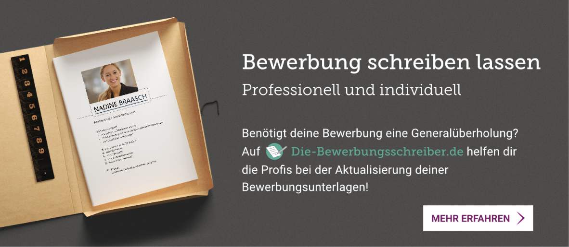
www.die-bewerbungsschreiber.de

